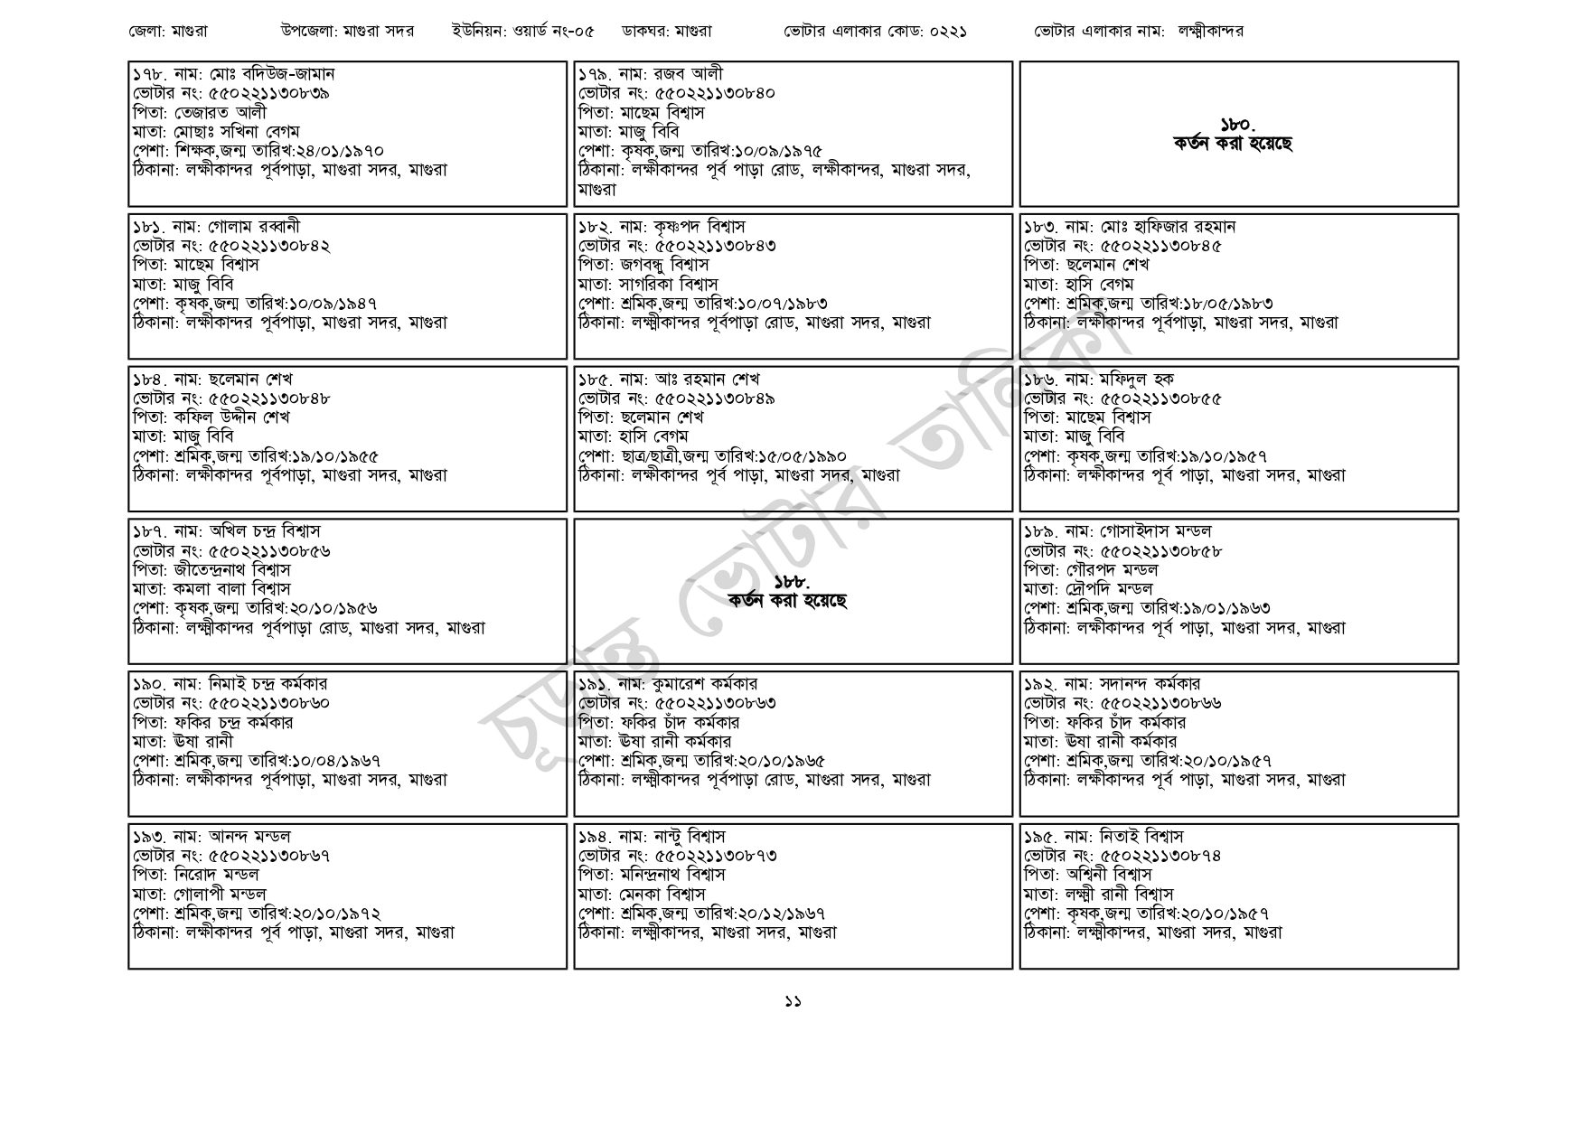
জেলা: মাগুরা
উপজেলা: মাগুরা সদর
ইউনিয়ন: ওয়ার্ড নং-০৫
ডাকঘর: মাগুরা
ভোটার এলাকার কোড: ০২২১
ভোটার এলাকার নাম: লক্ষ্মীকান্দর
| ১৭৮. নাম: মোঃ বদিউজ-জামান
১৭৯. নাম: রজব আলী
ভোটার নং: ৫৫02211308৩৯
[ভোটার নং: ৫৫০221130840
পিতা: তেজারত আলী
পিতা: মাছেম বিশ্বাস
মাতা: মোছাঃ সখিনা বেগম
পেশা: শিক্ষক,জন্ম তারিখ: ২৪/০১/১৯৭০
ঠিকানা: লক্ষীকান্দর পূর্বপাড়া, মাগুরা সদর, মাগুরা
১৮১. নাম: গোলাম রব্বানী
[ভোটার নং: ৫৫0221130842 পিতা: মাছেম বিশ্বাস
মাতা: মাজু বিবি
পেশা: কৃষক,জন্ম তারিখ: ১০/০৯/১৯৪৭
ঠিকানা: লক্ষীকান্দর পূর্বপাড়া, মাগুরা সদর, মাগুরা
১৮৪. নাম: ছলেমান শেখ
[ভোটার নং: ৫৫0221130848 পিতা: কফিল উদ্দীন শেখ
মাতা: মাজু বিবি
পেশা: শ্রমিক,জন্ম তারিখ: ১৯/১০/১৯৫৫
ঠিকানা: লক্ষীকান্দর পূর্বপাড়া, মাগুরা সদর, মাগুরা
|১৮৭. নাম: অখিল চন্দ্ৰ বিশ্বাস
ভোটার নং: ৫৫০ 221130856
পিতা: জীতেন্দ্রনাথ বিশ্বাস
মাতা: কমলা বালা বিশ্বাস
পেশা: কৃষক,জন্ম তারিখ:২০/১০/১৯৫৬
ঠিকানা: লক্ষ্মীকান্দর পূর্বপাড়া রোড, মাগুরা সদর, মাগুরা
| ১৯০. নাম: নিমাই চন্দ্র কর্মকার
ভোটার নং: ৫৫০ 221130660
পিতা: ফকির চন্দ্র কর্মকার
মাতা: ঊষা রানী
পেশা: শ্রমিক,জন্ম তারিখ:১০/০৪/১৯৬৭
ঠিকানা: লক্ষীকান্দর পূর্বপাড়া, মাগুরা সদর, মাগুরা
১৯৩. নাম: আনন্দ মন্ডল
[ভোটার নং: ৫৫0221130667 পিতা: নিরোদ মন্ডল
মাতা: গোলাপী মন্ডল
পেশা: শ্রমিক,জন্ম তারিখ:২০/১০/১৯৭২
ঠিকানা: লক্ষীকান্দর পূর্ব পাড়া, মাগুরা সদর, মাগুরা
মাতা: মাজু বিবি
পেশা: কৃষক,জন্ম তারিখ:১০/০৯/১৯৭৫
ঠিকানা: লক্ষীকান্দর পূর্ব পাড়া রোড, লক্ষীকান্দর, মাগুরা সদর,
| মাগুরা
| ১৮২. নাম: কৃষ্ণপদ বিশ্বাস
[ভোটার নং: ৫৫0221130843 পিতা: জগবন্ধু বিশ্বাস
মাতা: সাগরিকা বিশ্বাস
পেশা: শ্রমিক,জন্ম তারিখ:১০/০৭/১৯৮৩
ঠিকানা: লক্ষ্মীকান্দর পূর্বপাড়া রোড, মাগুরা সদর, মাগুরা
| ১৮৫. নাম: আঃ রহমান শেখ
[ভোটার নং: ৫৫0221130849 পিতা: ছলেমান শেখ
মাতা: হাসি বেগম
পেশা: ছাত্র/ছাত্রী,জন্ম তারিখ: ১৫/০৫/১৯৯০
ঠিকানা: লক্ষীকান্দর পূর্ব পাড়া, মাগুরা সদর, মাগুরা
১৮০. কর্তন করা হয়েছে
১৮৩. নাম: মোঃ হাফিজার রহমান ভোটার নং: ৫৫0221130845 পিতা: ছলেমান শেখ
মাতা: হাসি বেগম
পেশা: শ্রমিক,জন্ম তারিখ: ১৮/০৫/১৯৮৩ ঠিকানা: লক্ষীকান্দর পূর্বপাড়া, মাগুরা সদর, মাগুরা
| ১৮৬. নাম: মফিদুল হক [ভোটার নং: ৫৫০221130855 পিতা: মাছেম বিশ্বাস মাতা: মাজু বিবি
পেশা: কৃষক,জন্ম তারিখ:১৯/১০/১৯৫৭ ঠিকানা: লক্ষীকান্দর পূর্ব পাড়া, মাগুরা সদর, মাগুরা
ছোট তারি
কর্তন করা হয়েছে
| ১৯১. নাম: কুমারেশ কর্মকার
ভোটার নং: ৫৫0221130863 পিতা: ফকির চাঁদ কর্মকার
মাতা: ঊষা রানী কর্মকার
পেশা: শ্রমিক,জন্ম তারিখ:২০/১০/১৯৬৫
ঠিকানা: লক্ষ্মীকান্দর পূর্বপাড়া রোড, মাগুরা সদর, মাগুরা
১৯৪. নাম: নান্টু বিশ্বাস
ভোটার নং: ৫৫০221130873
পিতা: মনিন্দ্রনাথ বিশ্বাস মাতা: মেনকা বিশ্বাস
পেশা: শ্রমিক,জন্ম তারিখ:২০/১২/১৯৬৭
ঠিকানা: লক্ষ্মীকান্দর, মাগুরা সদর, মাগুরা
| ১৮৯. নাম: গোসাইদাস মন্ডল
ভোটার নং: ৫৫০221130858
পিতা: গৌরপদ মন্ডল
মাতা: দ্রৌপদি মন্ডল
পেশা: শ্রমিক,জন্ম তারিখ:১৯/০১/১৯৬৩
ঠিকানা: লক্ষীকান্দর পূর্ব পাড়া, মাগুরা সদর, মাগুরা
| ১৯২. নাম: সদানন্দ কর্মকার
ভোটার নং: ৫৫০221130866
পিতা: ফকির চাঁদ কর্মকার
মাতা: ঊষা রানী কর্মকার
পেশা: শ্রমিক,জন্ম তারিখ:২০/১০/১৯৫৭
ঠিকানা: লক্ষীকান্দর পূর্ব পাড়া, মাগুরা সদর, মাগুরা
| ১৯৫. নাম: নিতাই বিশ্বাস
ভোটার নং: ৫৫০221130874 পিতা: অশ্বিনী বিশ্বাস
মাতা: লক্ষ্মী রানী বিশ্বাস
পেশা: কৃষক,জন্ম তারিখ:২০/১০/১৯৫৭ ঠিকানা: লক্ষ্মীকান্দর, মাগুরা সদর, মাগুরা
১১

